**数字图像处理实验报告**

**裴森**

**自动化 65**

**2160504126**

**2019年3月4日**

摘要：

本次数字图像处理实验主要涉及像素的变换以及图片尺寸变换后的插值方法。在这次实验中，我主要完成了以下任务：

1.熟悉bmp图像的格式以及内容，并利用提供的bmp文件获取头信息。

2.理解图像灰度的概念，并将Lena图像用1～8级灰度表示，观察结果。

3.计算图像像素值的均值与方差。

4.掌握常用的插值方法，包括最近邻插值，双线性插值以及双三次插值方法。并将提供的512 * 512的灰度图像用三种方式插值为2048 * 2048，观察结果的差异。

5.对图像进行切割与旋转处理后，再用三种插值方法进行尺寸变换。

**一.Bmp图像格式简介**

一般来说，Bmp图片文件包含4个组成部分，分为是：位图文件头，位图信息头，颜色表以及位图数据。其中，位图数据就是我们熟悉的RGB各个通道的值，如果是灰度图像，则位图数据就是各个像素的灰度值大小。通常情况下，在读取或显示图像时，我们往往只关心位图数据，很少去查看其他信息。下面分别介绍各个部分的重要参数。

**1.位图文件头：**

该部分占据14个字节，包括位图文件类型，位图文件大小(字节)，保留区以及文件头与位图数据之间的偏移值。

**2.位图信息头：**

该部分一共占据40个字节，其中比较常用的信息有位图宽度，位图高度，像素位数，图片的压缩类型以及水平分辨率与竖直分辨率。除此之外，该部分还提供了位图文件用到的颜色数量以及被指定为重要颜色的数量，若该项为0，则意味着所有颜色都是重要的。

**3.颜色表：**

颜色表有时也会被称作调色板，里面存储了基本颜色的信息，比如说R，G，B。除此之外，还预设了一个保留颜色。

**4.位图数据：**

位图数据便是图像的像素值，是图像数据真正开始的地方。如果是灰度图，则仅仅有一个通道，如果是彩色图，则往往会有RGB三个通道的数据。注意，在某些软件读取图片时，并不是以RGB这种顺序来读取的，而往往是BGR，因此，在处理图像时，应该要清楚的了解各个通道的含义。

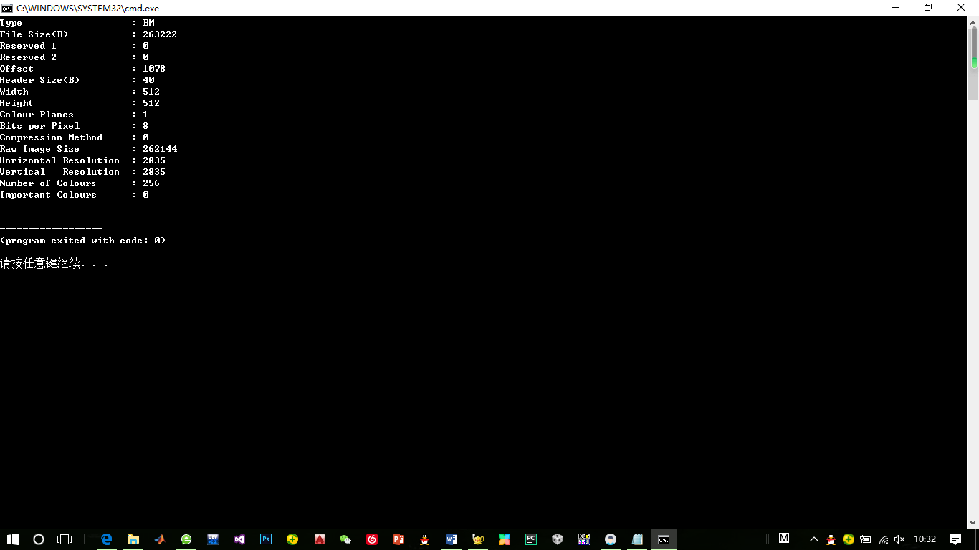以提供的‘7.bmp’图像为例，读取文件的相关信息：

图1.位图信息结果

从图1中可以看出，图片的格式为BMP，大小为263222B，从文件头到位图数据的偏移为1078B，位图信息头的大小为40B，图像的大小为512 * 512，仅有一个颜色平面，每个像素占据8bits，剩余的信息包含图片的分辨率以及颜色信息等。

**二.Lena图像在不同灰度级下的表示**

灰度转换的方式就是将图像中的像素值归一化到0-1后，再通过乘系数转换到相应的目标灰度空间。在转换过程中，要注意两点：

**1.**像素值要保证是整数，在运算完成后，应当通过四舍五入等方法取整。

**2.**再乘以相应的灰度级后，要在最终的像素值上减去一。这是由于像素是从0开始的。例如，对于8级灰度来说，乘的系数为，但是其像素的范围是0-255，因此，要对像素值进行减1操作。

具体的变换公式如下：

其中，与分别是一幅图片中像素值的最小值与最大值，k代表的是灰度级数。将Lena图像分别在1-8灰度级下表示，可以得到图2：

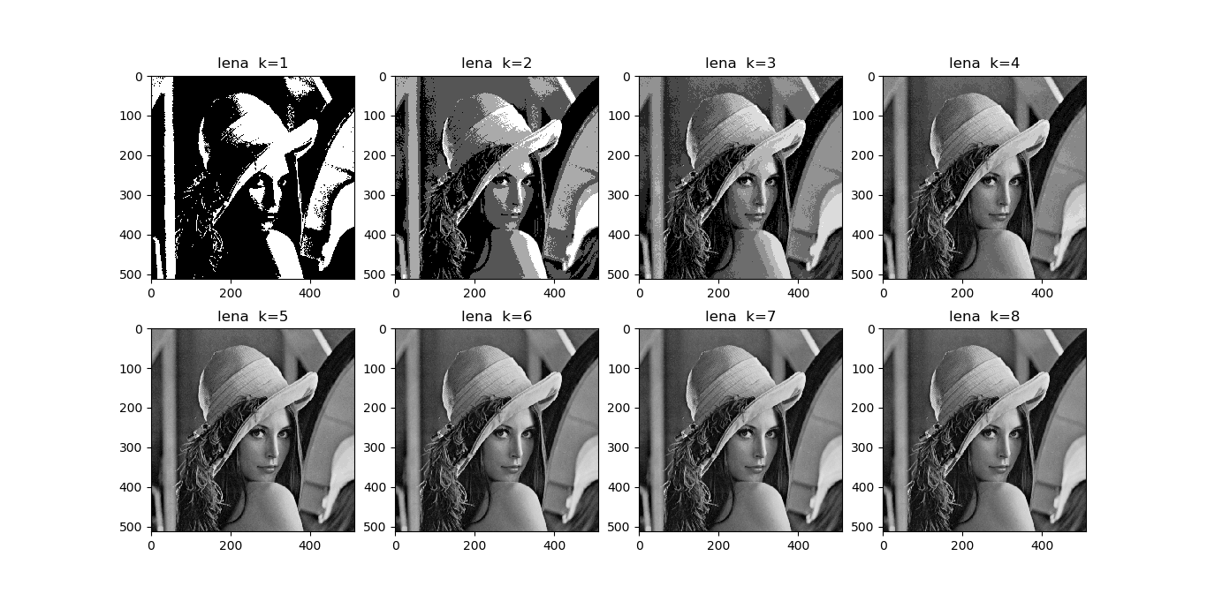图2.各灰度级下的Lena图片

从图2中可以看出，当灰度级到4后，差异不是非常明显，当k = 1时，仅仅有两个灰度值，表现为黑白交错，视觉上带来灰的体验。

(注：图片保存后清晰度与程序中显示的有差异，可以在源程序中查看清晰的图片)

**三.Lena图像的均值与方差**

由于提供的Lena图片是灰度图，仅有一个通道，因此，图像的均值与方差就是所有像素数据的均值与方差，计算公式如下：

上式中的指的是图像中各个点的像素值，n代表图像的像素数量。

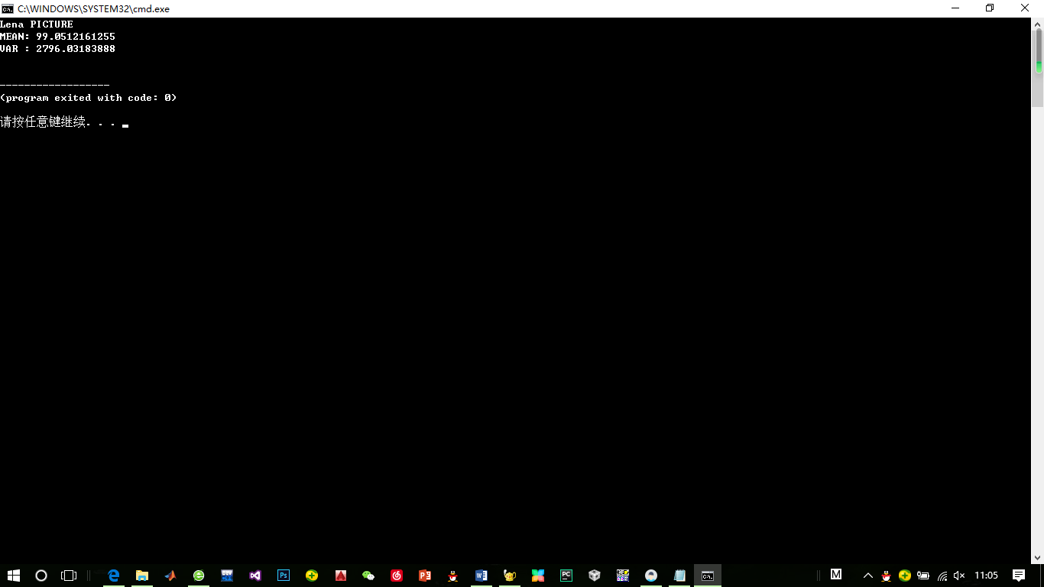计算结果为：

图3.均值与方差

**四.各插值方法的效果**

在图像缩放过程中，往往会用到插值，这在实质上与对一维数据进行插值原理相同，只不过对于图像来说，其插值的参考点分布在它的四周，而常规的一维数据插值的参考点仅分布在数据的左右。

**最近邻插值：**

这是一种最简单的插值方法，速度快，但是在缩放倍数较大时，会造成图像的边缘过渡不顺畅。这种方法的原理是：

如果对于图像放大k倍，那么新图像中每个坐标除以k后得到原图像坐标的近似，取整后对应的原图像位置的像素值就是新图像的像素值。

**双线性插值：**

这是一种常用的插值方法，因为它效果较好，并且计算复杂度不是很高。

这种方法的原理是：

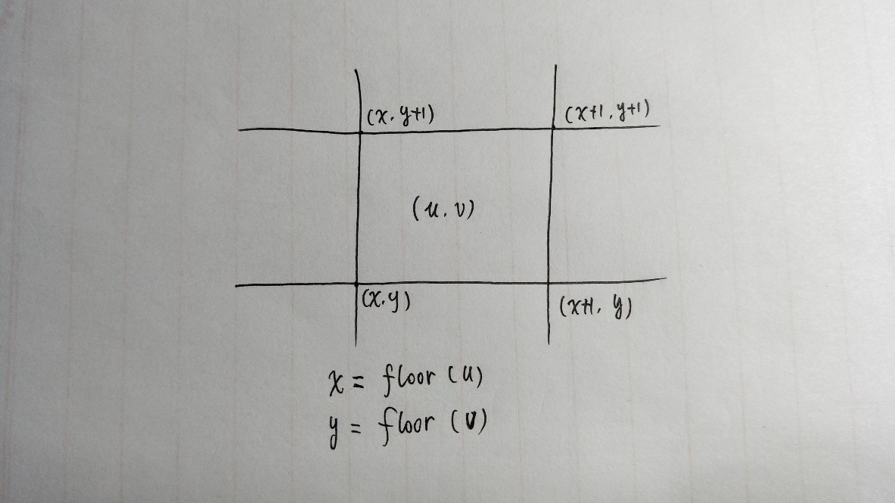如果要将图像放大k倍，那么对于放大后的图像中的坐标，每个坐标值除以k后取整，得到原图像对应位置的坐标，只不过此时不直接用该位置的像素值，而使用该位置周围的四个像素值的线性组合来代替，示意图如图4所示：

图4.双线性插值示意图

图4中，x与y分别为u与v的向下取整，然后用图中的四个像素值的线性组合来代表(u, v)处的像素值，组合系数由距离的比例决定，组合系数之和为1.

**双三次插值：**

双三次插值与双线性插值的原理是一致的，只不过它采用更多的近邻信息。在双三次插值中，使用附近的16个像素值的组合来确定缩放后的图像中的像素值，但是此时往往不再使用距离的比例来确定系数，而是使用某些关于坐标差值的函数来确定，在此就不一一列举映射函数了，仅给出在本实验中用到的映射函数：

其中x代表某个维度上的坐标差，W(x)代表该维度上的系数分量，用横轴方向与纵轴方向的维度相乘，可以得到最终的16个组合系数。a取值为-0.5

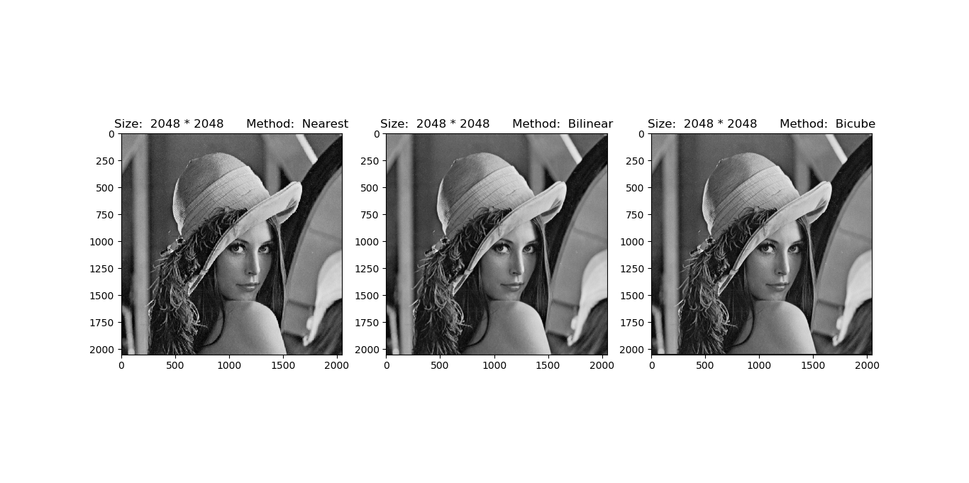最终结果如图5所示：

图5.插值结果

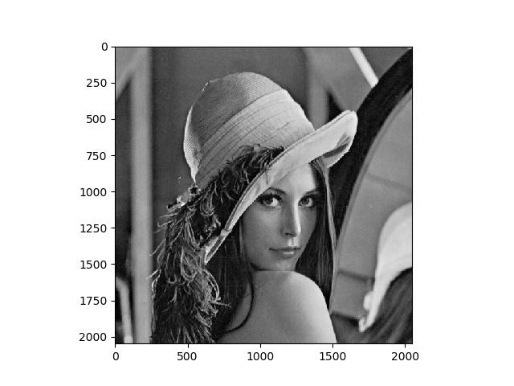从图5中可以看出，三种插值方式的差异不大，下面我们将最近邻插值结果放大，如图6所示：

图6.最近邻插值帽子边缘放大

从图6中可以看出，在最近邻插值情况下，边缘是会出现明显的不连续问题，这种现象在双线性与双三次插值中会有明显的改善。图7展示了双三次插值中的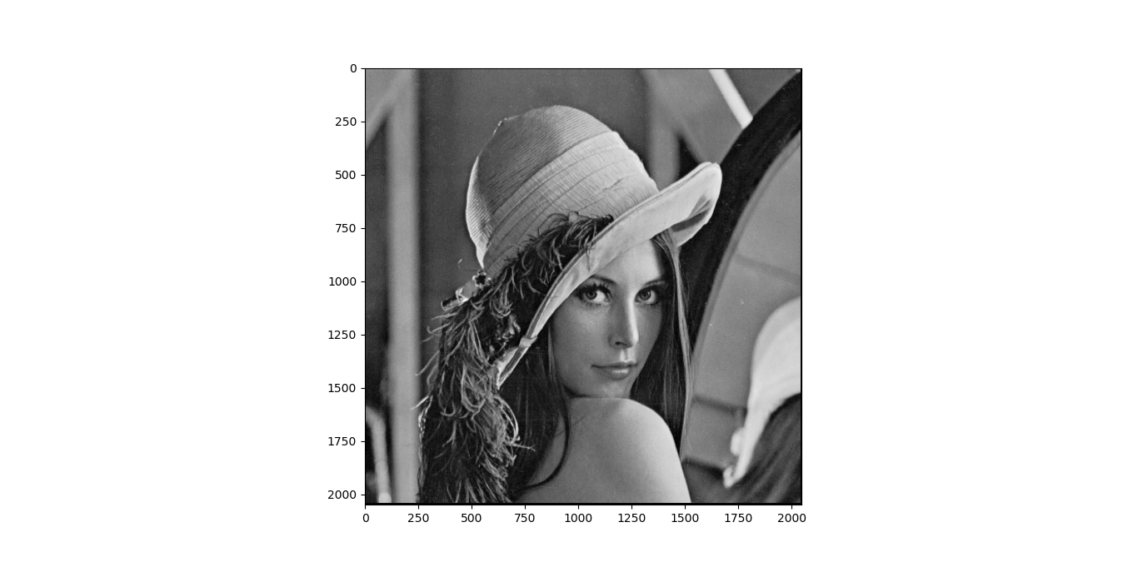帽子边缘结果：

图7.双三次插值帽子边缘结果

从图7可以看出，相对于图6中的最近邻插值，双三次插值对边缘的处理结果明显改善，图像的过渡与光滑程度得到提升。

**五.Shear变换与旋转**

Shear变换一般分为X方向与Y方向两种，也即水平错切变换与竖直错切变换，这种变换的效果类似于旋转。

**Shear：**

如果沿着X方向进行错切，则坐标变换矩阵为：

如果沿着Y方向进行错切，则坐标变换矩阵为：

将Lena沿X方向进行错切，设置为15°，去除多余的黑边后，得到的图像如图8所示：

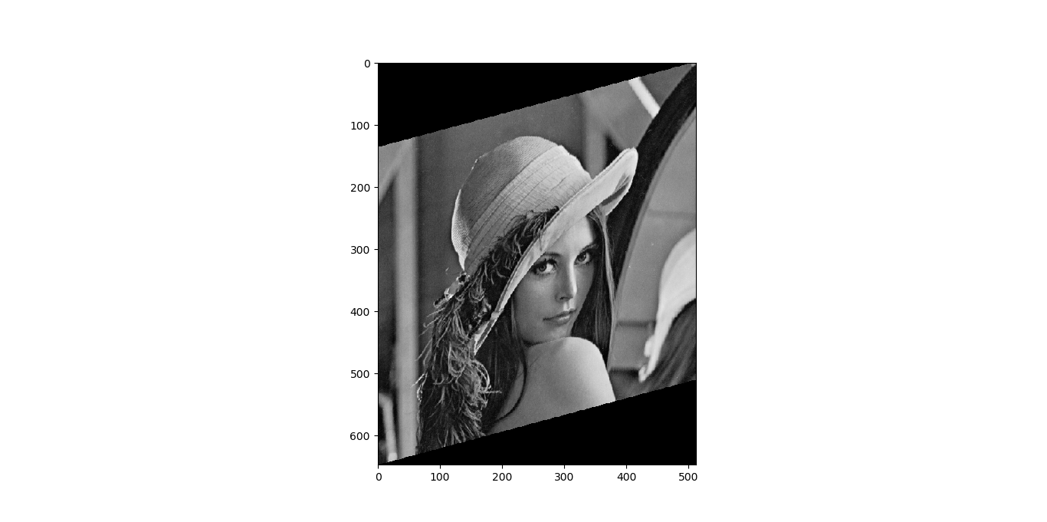图8.沿X方向shear

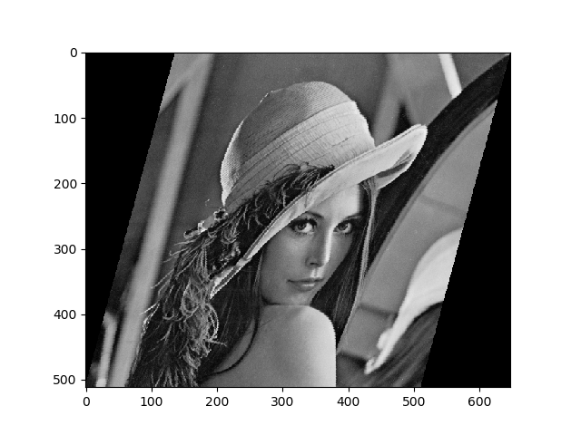同理，将图片沿Y方向shear可以得到图9：

图9.Lena图像沿Y方向shear

**旋转：**

旋转变换与shear操作近似，本质上都是一种坐标变换方式。不妨假设旋转角度为*θ*，则坐标变换矩阵可以表示为：

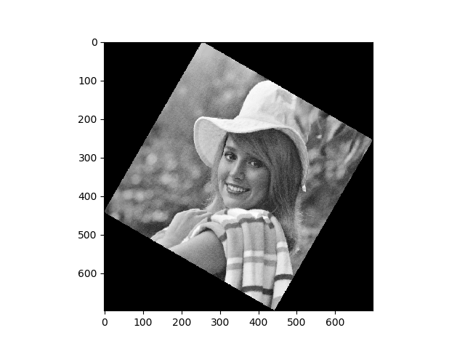用旋转矩阵左乘目前的坐标，便可以得到旋转后的图像坐标。对elain图片进行30°旋转操作，得到结果如下：

图10.旋转后的图片

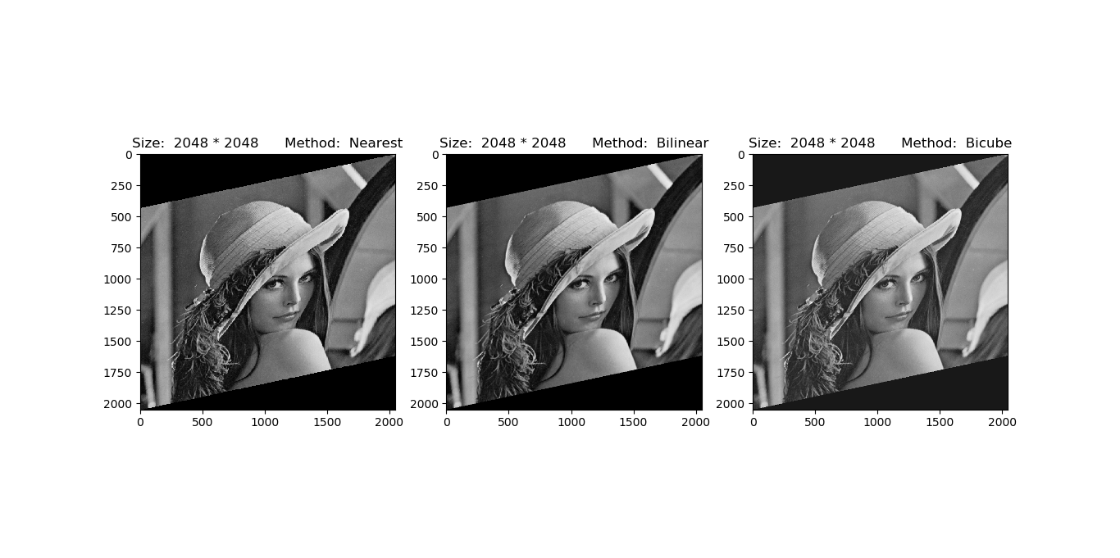最后，对图8与图10进行zoom操作，方式与之前介绍的完全一致，无需对函数做任何改变，直接带入图像即可，结果如图11与图12所示：

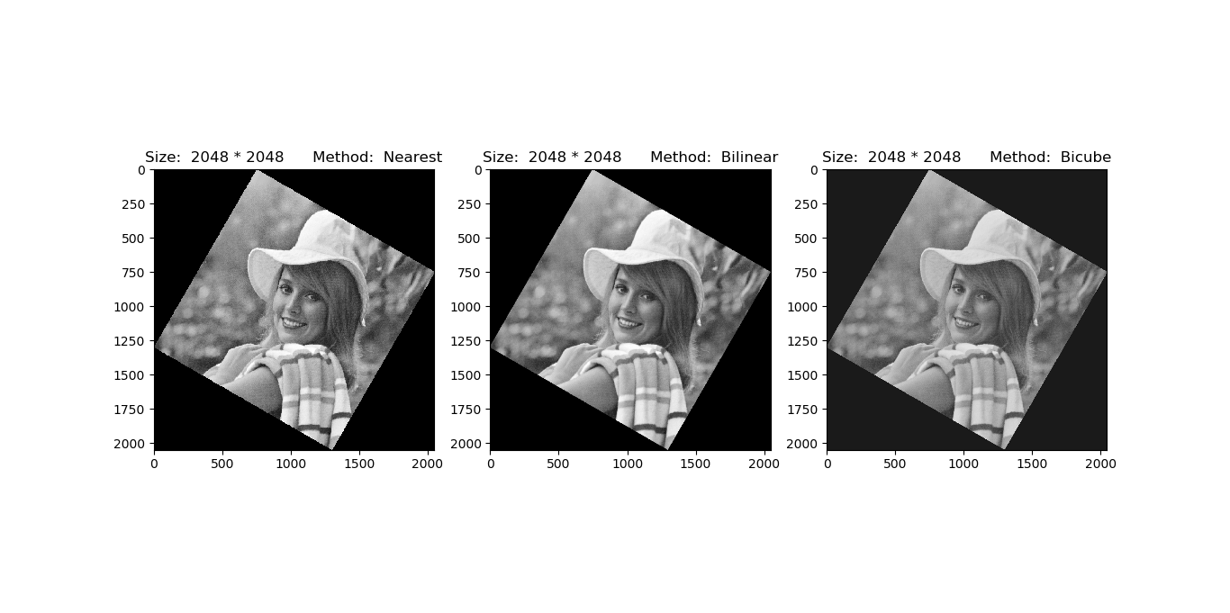图11.Lena插值结果

图12.elain插值结果